详细说明
QMdiArea控件提供了一个显示MDI（多文档）窗口的区域。
QMdiArea功能，从根本上，像一个MDI窗口管理窗口。 QMdiArea通常在QMainWindow中用作中心控件去创建MDI应用，但也可以放置在任何布局。下面的代码将添加一个区域到一个主窗口中：
QMainWindow *mainWindow = new QMainWindow;
mainWindow->setCentralWidget(mdiArea);

不同于顶级窗口的窗口管理器，只要窗口标志被当前控件风格支持，那QMdiArea支持所有的窗口标志（QT :: WindowFlags）。如果一个特定的标志不被当前风格支持（例如，WindowShadeButtonHint），你仍然可以使用showShaded()隐藏窗口。
QMdiArea子窗口是QMdiSubWindow的实例。使用addSubWindow()将它们添加到一个MDI区域。常见的做法是传递一个QWidget，将其设置作为内部控件，对于该功能，但也可能直接传递一个QMdiSubWindow。该类继承自QWidget，编程时可以使用与QWidget相同的API。 QMdiSubWindow也有行为特定于MDI窗口。见QMdiSubWindow类描述更多细节。
当子窗口得到键盘焦点，或调用setFocus()时，子窗口被激活。用户通过以通常方式 移动焦点来激活窗口。当激活窗口发生变化时，MDI区域会发送subWindowActivated()信号，activeSubWindow()函数返回活动的子窗口。
subWindowList()返回的是所有子窗口的列表。例如 ，该信息可以在含有窗口列表的弹出式菜单中使用。
子窗口由当前WindowOrder排序。这个枚举用于subWindowList（）和activateNextSubWindow（）和activatePreviousSubWindow（）。此外，它也可以用于使用cascadeSubWindows（）和tileSubWindows（）级联或平铺窗口。
QMdiArea为子窗口两个内置的布局策略：cascadeSubWindows（）和tileSubWindows（）。两者都是槽，很容易连接到菜单项。
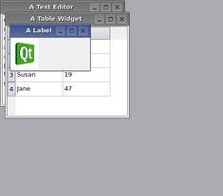
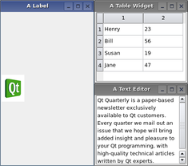

注意：用于QMdiArea的默认的滚动条属性是Qt:: ScrollBarAlwaysOff。

